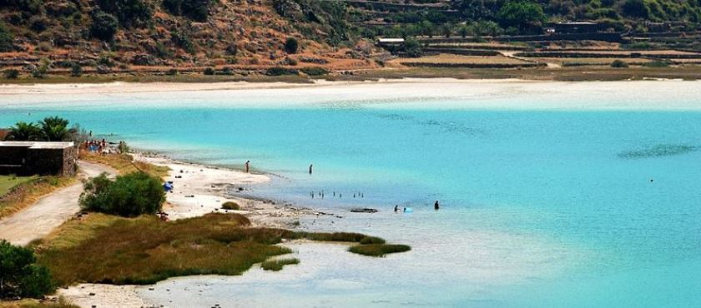

Sospesa tra l’Africa e l’Europa, immersa in un mare blu cobalto, bella e senza fronzoli....
questa è Pantelleria “La Perla Nera” del Mediterraneo!
Siete alla ricerca di sole, vento, silenzio, mare, sorgenti termali a cielo aperto, storia e buon cibo?
Allora siete nel posto giusto...

24 Settembre 1 Ottobre 2022
(8 giorni – 7 notti)

Quota individuale 1.230,00 €
(Quota valida per minimo 35 pax)

Supplemento camera singola: € 240,00
Iscrizioni con il versamento dell’acconto di € 380,00 - Saldo entro il 24/08/2022

Organizzazione Tecnica: Avvenire Viaggi

ETSI Sede di Novara – Via dei Caccia 7/B - tel. 0321/6751054-42 fax 0321/6751041 etsi@cislnovara.it

24 Settembre Sabato
Ritrovo all'aeroporto di Linate o Bergamo (trasferimento in aeroporto su richiesta a pagamento ). Operazioni d’imbarco su volo di linea per Pantelleria. All’arrivo incontro con la Guida . Trasferimento verso l’hotel. Sistemazione nelle camere riservate. Cena e pernottamento.
25 Settembre Domenica ESCURSIONE PANORAMICA con Guida e Bus locale
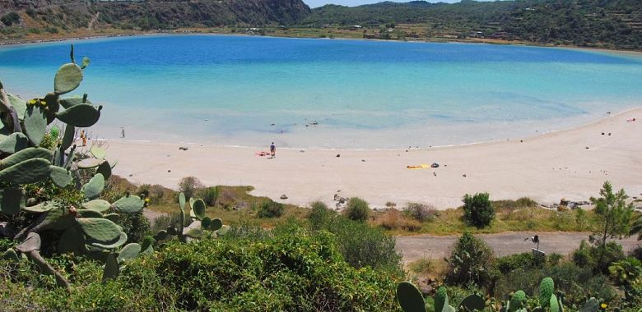
Dopo la prima colazione, partenza alla scoperta di Pantelleria e delle sue bellezze. Questa escursione risulta essere la tappa preliminare per una buona conoscenza dell’isola. Essa consiste in un percorso perimetrale valorizzato da una guida e in svariate tappe nelle località più importanti dal punto di vista storico e paesaggistico. La prima sosta è al meraviglioso Lago di Venere e nella sottostante contrada di Bugeber, verso la quale ci dirigeremo per una panoramica paesaggistica. Continuiamo il percorso fino a giungere a Cala Gadir, un porticciolo di pescatori famoso per le sue sorgenti calde. Proseguiamo per la splendida Cala Levante e il suo faraglione fino a giungere all’imponente Arco dell’Elefante. Dopo qualche chilometro, ammireremo il panorama della Balata dei Turchi (spianata lavica dominata da costoni di pietre pomice) e, più avanti, l’impressionante precipizio di Saltolavecchia. Si raggiunge la baia di Scauri per visitare la Grotta dei Gabbiani. Rientro in hotel. Pranzo. Pomeriggio libero per attività balneari e individuali. Cena e pernottamento.
26 Settembre Lunedì GIRO DELL’ISOLA IN MOTOBARCA con Guida
Dopo la prima colazione trasferimento in Bus per il Porto di Pantelleria. Quest’escursione in motobarca saprà far scoprire nuovi paesaggi, insenature, spiagge e luoghi raggiungibili solo con le barche. Si potrà così ammirare: la stupefacente Scarpetta di Cenerentola (insenatura a cratere) l’Arco dell’Elefante, le Grotte dei Turchi, i bizzarri e singolari Faraglioni del Formaggio, la spiaggia degli innamorati, le sorgenti sottomarine di Cala Nicà, il Dinosauro di lava rossa e tantissimi altri incantevoli capricci della natura. Durante la sosta è previsto il pranzo con bibite e l’imbarcazione utilizzata sarà munita di riparo all’ombra, cuscini e toilette. Rientro in hotel. Cena e pernottamento. Nota : in base alle condizioni meteo marine l’escursione potrebbe essere programmata per un’altra giornata o sostituita con lo sviluppo di visite alternative.

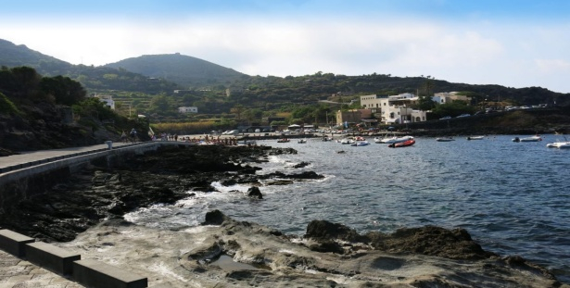
27 Settembre Martedì ESCURSIONE TERMALE con Guida e Bus locale
Dopo la prima colazione, si parte per le terme dell’isola. La giornata inizia nelle calde e rilassanti acque sorgive di Gadir, dove faremo il calidarium e frigidarium: antico bagno rituale dei Romani dagli effetti rigeneranti e tonificanti. La seconda sosta sarà al Lago di Venere, famoso per i suoi fanghi ricchi di zolfo e le sue vasche sorgive e dove praticheremo la fangoterapia su viso e corpo. Continuiamo per la contrada di Sibà con l’affascinante Grotta di Benikulà: sauna naturale conosciuta già in epoca bizantina. Rientro in hotel. Pranzo. Pomeriggio libero per attività balneari e individuali. Cena e pernottamento.
28 Settembre = Mercoledì = ESCURSIONE ENO-GASTRONOMICA con Guida e Bus locale
Dopo la prima colazione, se si è amanti della buona cucina, sarà inevitabile venire insieme a noi alla scoperta della cultura enogastronomica pantesca. Le sorprese riservate a chi parteciperà all’itinerario saranno gustose, curiose ed irrinunciabili. Il programma di quest’escursione prevede diverse soste con degustazioni di prodotti locali, vini e passiti, presso alcune delle aziende più rinomate dell’isola, situate nelle località più suggestive. Si potrà pertanto associare al gusto ed ai sapori locali una buona conoscenza delle ricette e tradizioni pantesche nonché un’incredibile conoscenza di paesaggi unici, ineguagliabili e lontani dai flussi turistici. Si comincia con la visita alla Cooperativa Produttori Capperi a Scauri, fulcro della lavorazione e selezione del nostro rinomato cappero. Procediamo col visitare una cantina tipica per la qualità dei suoi vini, dove verrà illustrato il processo di vinificazione delle rinomate uve Zibibbo. Si prosegue per Piana di Ghirlanda con una panoramica lungo il rientro in hotel. Pranzo. Pomeriggio libero per attività balneari e individuali. Cena e pernottamento.

29 Settembre Giovedì ESCURSIONE ENTROTERRA E ARCHEOLOGIA con Guida e Bus locale
Dopo la prima colazione pronti per nuove scoperte. L’escursione nell’entroterra con un punto di vista archeologico saprà proiettarvi negli usi e costumi dei gloriosi tempi passati dell’isola. La prima visita è alle Tombe neolitiche denominate Sesi dove si farà un giro tra gli interessanti monumenti megalitici risalenti a circa quattro millenni fa. Si prosegue poi per l’Acropoli di S. Marco, insediata in passato da Punici e Romani; circuito comprendente antichissime strutture: resti di abitazioni e luoghi sacri, mura difensive, colonnati, cisterne di varie dimensioni all’interno delle quali sono state rinvenute le famose teste imperiali ammirate prima al castello. Pranzo in hotel. Pomeriggio libero per attività balneari e individuali. Cena e pernottamento.

30 Settembre Venerdì GIORNATA RILASSANTE
Giornata libera per shopping o escursioni individuali. Pensione completa in hotel.

1 Ottobre Sabato
Dopo la prima colazione partenza per l’aeroporto di Pantelleria. Operazioni
d’imbarco su volo di linea per Linate o Bergamo.
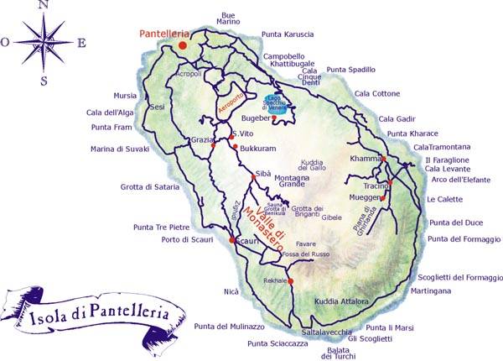

LA QUOTA COMPRENDE
• Assistenza all'aeroporto
• Voli Milano Linate/Pantelleria o Bergamo
• Sistemazione presso Hotel(4 stelle)
• Trattamento di pensione completa dalla cena del 24/9 alla prima colazione del 1 Ottobre
• Prime colazioni e pasti in hotel
• Bevande ai pasti (Vino ed Acqua minerale):
* Trasferimento Porto di Pantelleria/Hotel/Porto di Pantelleria
* • Escursioni indicate nel programma con servizio bus e guida locale
• Servizio Motobarca per il giro dell’Isola in barca, incluso pasto
• Assicurazione Sanitaria-Bagaglio con estensione Covid

LA QUOTA NON COMPRENDE
eventuali variazioni del costo volo e tasse aeroportuali per adeguamento carburante e tutto quanto non
menzionato alla voce LA QUOTA COMPRENDE.
Assicurazione Annullamento Facoltativa Euro 48.00

